- DIMENSION DE INSTALACION DE PUNTOS DE TOMA DE NIVEL DE OLOR

  - DIMENSIONES DEL PICADO DEL MURO

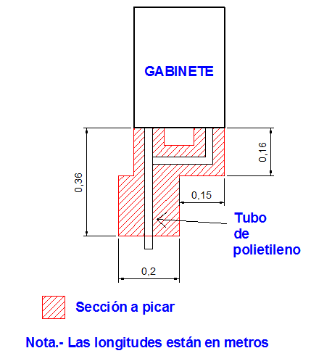

  - GRAFICA DE GABINETE ADECUADO.

  - COMUNICADO DE ACEPTACION DE TRABAJOS PARA USUARIOS

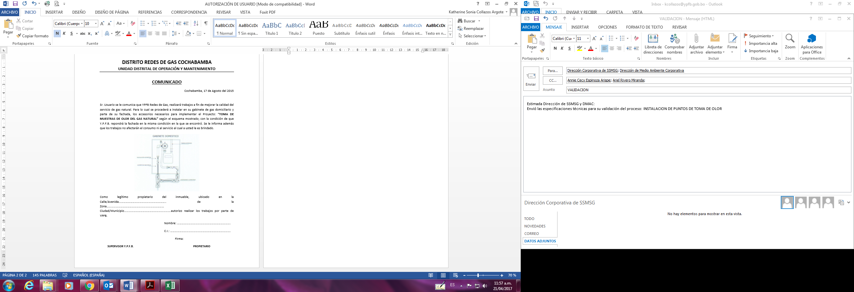

- LUGAR DE PRESTACION DE SERVICIO

DETALLE | DATO
Municipio | Shinahota
Ciudad | San Isidro
EDR | San Isidro
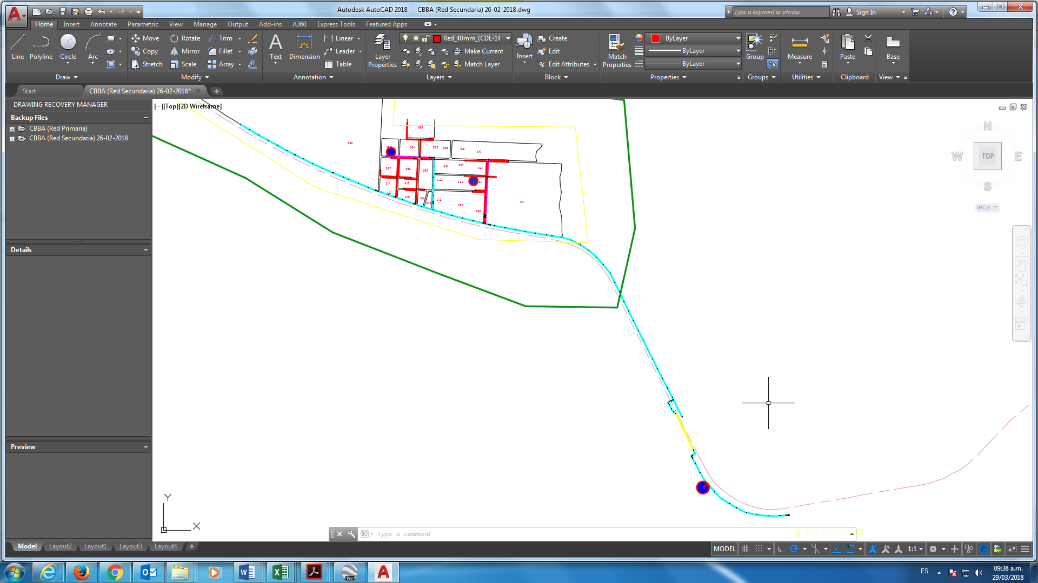

Lugar a instalar el punto de toma de nivel de olor.

DETALLE | DATO
Municipio | Totora
Distrito | 1
EDR | Totora
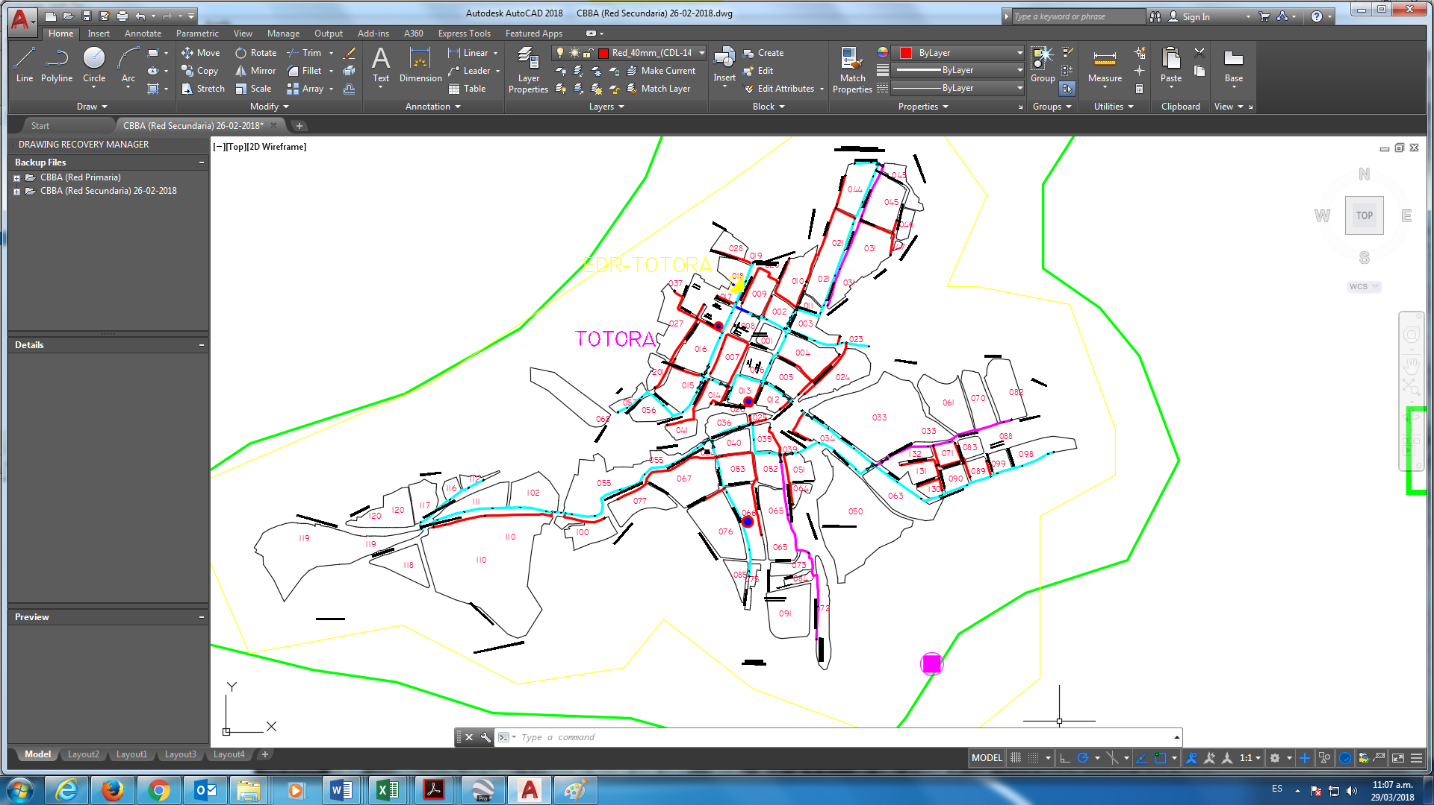
Lugar a instalar el punto de toma de nivel de olor.

DETALLE | DATO
Municipio | Aiquile
Distrito | 1
EDR | San Benito
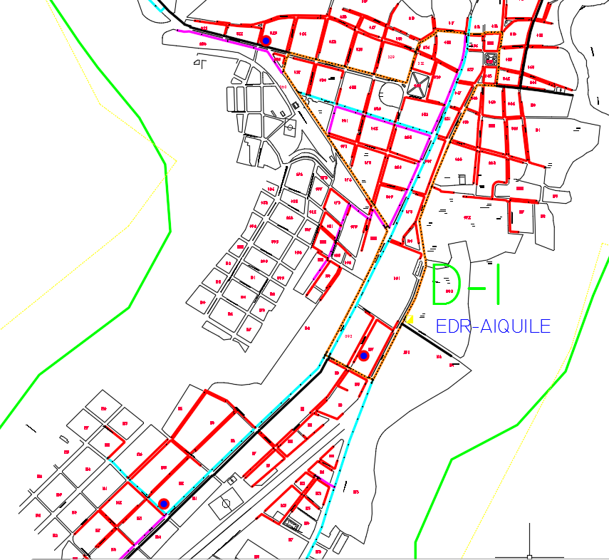

Lugar a instalar el punto de toma de nivel de olor.

DETALLE | DATO
Municipio | CERCADO
Distrito | 9
EDR | VILLA ISRAEL
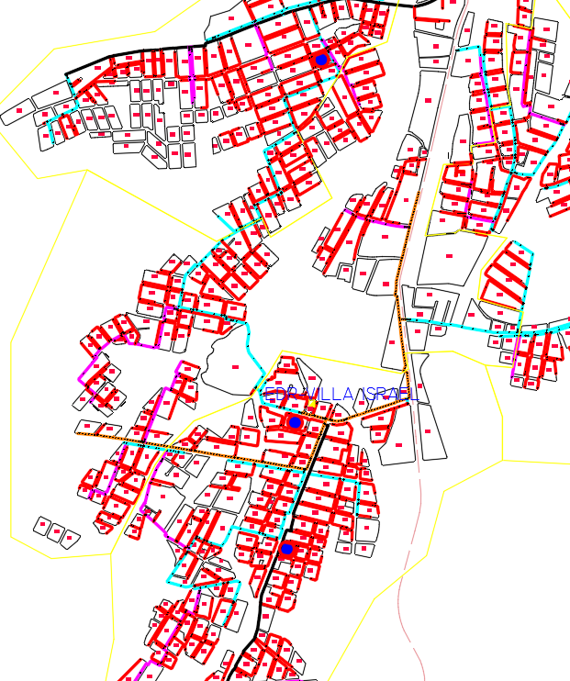
Lugar a instalar el punto de toma de nivel de olor.

